starline®-metoda bezvýkopové rehabilitace potrubí tkaninovými rukávci


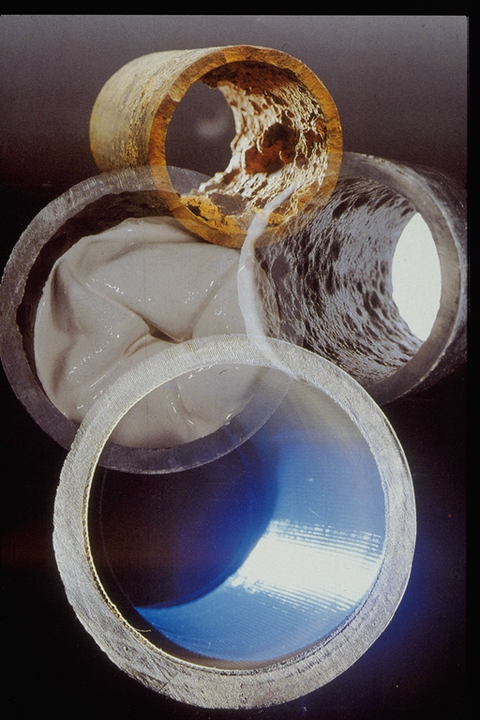
certifikace podle DVGW-doplňkové značení R1
pro pitnou vodu

- systém spojení

potrubí
Klebstoff
Rundgewebter Schlauch
Undurchlässige Beschichtung

Rukávec starline® je bezešvý tkaninový
rukávec kruhového průřezu
z polyesterové příze opatřený
umělohmotnou povrchovou vrstvou
(PU nebo PE), tento rukávec se lepí
na vnitřní stěnu potrubí pomocí
dvousložkového lepidla neobsahujícího
potrubí
rozpouštědla.
lepidlo
kruhově tkaný rukávec
nepropustný nátěr

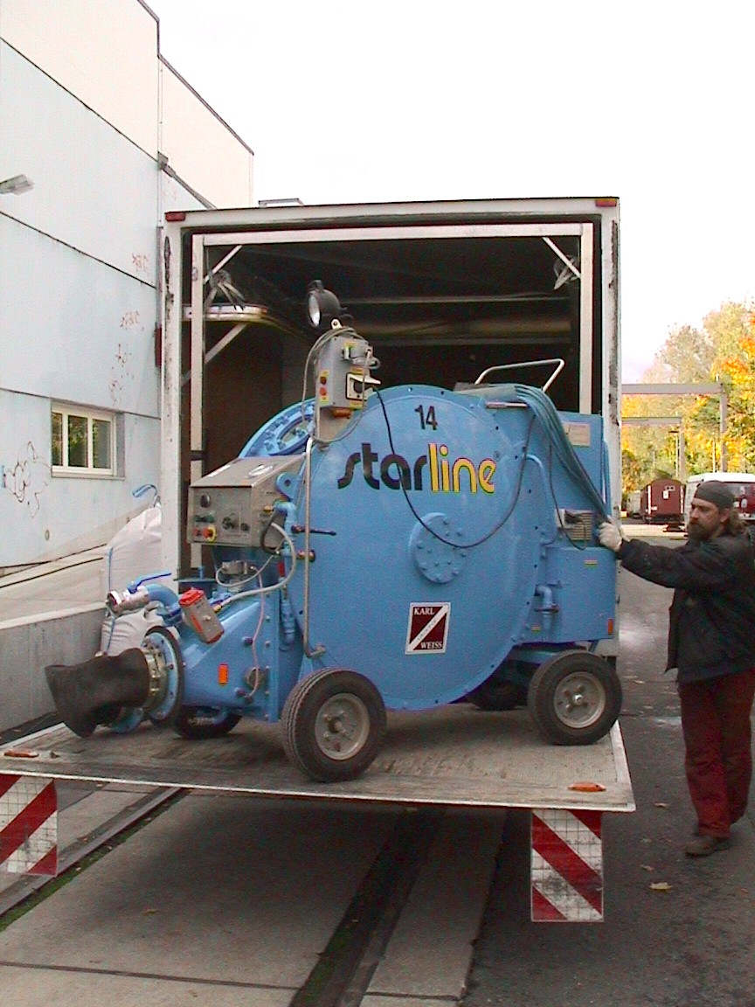

Bezvýkopová rehabilitace vodovodů na pitnou vodu

do DN 600 včetně schváleno podle DVGW- pracovní list W 270 a doporučení KTW.
Oblasti použití a předpoklady pro aplikaci
bezvýkopové metody sanace vodovodů na pitnou vodu starline®
Metoda | Oblast použití | Max.  provoz. tlak (bar) | Stávající materiál | Podmínky pro použití metody | DN  od - do (mm) | Možná délka úseku (m) | Důležité pokyny
starline®1000 | distribuční a transportní vodovody | 6 bar * | ocel,  šedá litina,  tvárná litina,  azbest() | - stavební jáma na začátku a na konci úseku, příp. pomocná na čištění,  - zjištění stavu potrubí, odstranění překážek,  - statika potrubí odpovídající plánované životnosti,  - vyčištěné a suché potrubí,  - rehabilitace prováděna speciálními stroji určenými pouze pro pitnou vodu | veškeré běžné světlosti distribučních potrubí  DN 80 až DN 200 (DN 500) | až 220 m (),() | - Dimenze se nemění ().  - Žádné nové inkrustace.  - Bezvýkopové otevření stávajících přípojek a odboček od DN 100.  - I při pozdějším prasknutí trubky zaručena těsnost.  - Překlenutí děr a prasklin.  - Změna směru potrubí max. 4x oblouk 45°- (5D) ().  - Vytvrzení za studena při teplotách od 5°C ().  - Možno použít i pro měkkou vodu.  - Případné PAU () dokonale odstranit.  - Lepidlo a rukávec zkoušeny podle KTW a DVGW W 270.

POPIS METODY
starline®1000

Metoda sanace vodovodů na pitnou vodu

Stručný popis
Metoda starline®1000 se používá pro bezvýkopové rehabilitace distribučních a transportních vodovodů na pitnou vodu položených v zemi. Rehabilitace se provádí tkaninovým rukávcem. Metoda je vhodná pro tlaky do 6 bar, tj. pro běžné provozní tlaky používané v distribučních sítích, a je testována postupem odpovídajícím normě DIN 30658-1.
Při sanaci (reliningu) tkaninovým rukávcem se původní potrubí opatří výstelkou z tkaninového rukávce velmi dobře odolávajícího vlivům stárnutí. Tento postup bezpečně a trvale odstraní stávající netěsnosti (netěsné hrdlové spoje, případně prokorodovaná místa) a navíc zabrání i vzniku budoucích netěsností způsobených praskáním trubek. Sanace nemá za následek zmenšení dimenze potrubí. Sanované potrubí je dle DIN 30658-1 trvale provozně bezpečné, dokonce i při pozdějším praskání původní trubky a jejím lokálním prokorodování. Nesmí však být porušena celková statika potrubí. Životnost rehabilitovaného potrubí je za tohoto předpokladu srovnatelná s životností nového potrubí z PE.
Při vlastní rehabilitaci se do předem vyčištěného potrubí metodou tzv. reverzace (obracení na ruby) vkládá bezešvý kruhově tkaný rukávec opatřený vrstvou PE. Jako hnací médium přitom slouží tlakový vzduch. K čištění potrubí se používá proplachování velmi vysokým tlakem vody a pískování. Při zavádění dokáže rukávec překonat až 4 oblouky 45° (5 D). Při konstantním vnitřním tlaku je rukávec celoplošně slepen s metalicky čistou vnitřní stěnou potrubí. Při běžných tolerancích starého potrubí nedochází díky vysoké příčné elasticitě rukávce ke zvrásnění. Použité dvousložkové lepidlo EP (bez rozpouštědel) vytvrdne při teplotě okolí za přibližně 16 hodin. K vytvrzování se zpravidla využívají noční hodiny. Pokud se k vytvrzování použije teplá voda, lze zpravidla vytvrzovací proces urychlit tak, aby byl vodovod uveden do provozu ještě tentýž pracovní den. V tomto případě je třeba použít mobilní stanici na ohřev vody. Výhodou je, že v tomto případě lze opravu provést bez nákladného nouzového zásobování pitnou vodou.

Tkaninový rukávec i lepidlo samozřejmě splňují hygienické požadavky pracovního listu W 270 normy DVGW. Tato skutečnost je doložena platnými zkušebními certifikáty.

Rehabilitované potrubí je v ranních hodinách následujícího dne po uvolnění tlaku a provedení zkoušky těsnosti opětovně uvedeno do provozu. Nejprve však jsou bezvýkopově pomocí robota zevnitř zprůchodněny domovní přípojky a odbočky. Nasazením robotové techniky se šetří značné náklady na výkopové práce. Nové přípojky lze snadno provést konvenčním postupem a napojit navrtáním bez obav z netěsností mezi stěnou potrubí a rukávcem.

Celý rehabilitační proces lze v bodech shrnout následujícím způsobem:
- Vytvoření počátečních a cílových stavebních jam.
- Vyřazení rehabilitované trasy z provozu.
- Vyčištění trubky s následnou inspekcí pomocí TV.
- Proces rehabilitace s s vytvrzením a kontrola těsnosti.
- Připojení domovních přípojek systémem TV-Cutter (řezací robot s TV) a inspekce.
- Uvedení rehabilitované trasy do provozu.
- Zasypání stavebních jam a obnovení povrchů.

Oblasti použití
Médium: pitná voda, užitková voda s obdobnými fyzikálními a chemickými vlastnostmi (bez pevných a plovoucích příměsí)
Dimenze: DN 80 – DN 200 (větší průměry do max. DN 500 individuálně podle velikosti projektu)
Délky: u menších průměrů: 125 m
u průměrů od DN 200: 200 m
Materiál původních trubek: šedá litina (GG), ocel (St.), tvárná litina (GGG), případně PVC, podmínkou je statická nosnost
Provozní tlak: provozní tlak v síti do 6 bar, zkušební tlak rehabilitovaného potrubí: 10 bar
Poznámka:
Při zavádění dokáže rukávec překonat jednu vertikální nebo horizontální překážku potrubí pomocí max. 4 oblouků o max. 45°. Směr provádění rehabilitace je přitom třeba volit tak, aby oblouky ležely u konce rehabilitovaného úseku.
S výhodou lze tuto metodu rehabilitace použít pro distribuční řady s provozně bezpečnými domovními přípojkami, které je možno zprovoznit (otevřít) bezvýkopově zevnitř pomocí robota. Tímto řešením se ušetří za nákladné výkopové práce.

Rehabilitace tkaninovým rukávcem přináší oproti konvenčnímu postupu následující výhody:
• Rychlost
Ve srovnání s výměnou potrubí probíhá rehabilitace mnohem rychleji. Odhlédneme-li od přípravy a následných prací, přináší hlavní úsporu zemní práce, které jsou redukovány až o 90 %. Na odpojení, čištění a znovuzapojení úseku přibližně 200 m dlouhého, postačí v případě nutnosti jeden až dva dny. Při použití metody starline®1000 je k dispozici rovněž mobilní rehabilitační jednotka, která může být použita nezávisle na rehabilitačním vozidle, což umožňuje rehabilitovat potrubí i v úsecích, které jsou pro nákladní automobily nedostupné.

• Snížení nákladů
V městských centrech je nasazení metody starline®1000 v porovnání s výměnou potrubí spojenou s vykopáním a ekologickou likvidací původního potrubí mnohem ekonomičtější. Vlastní rehabilitační jednotku lze po provedené rehabilitaci ihned odpojit od rehabilitovaného potrubí. Takto lze za jediný den s jedním zařízením rehabilitovat několik úseků.

• Šetrnost vůči životnímu prostředí
Díky výrazně menšímu rozsahu zemních prací se podstatně snižuje i obtěžování místních obyvatel a omezování dopravy, v osázených úsecích ulic nedochází k poškozování kořenů. Výhodné je i další použití starých trubek – není nutno je likvidovat a přitom v zemi, která je „přeplněna“ nejrůznějšími vedeními, nezůstává žádné staré odstavené potrubí. Rehabilitace rovněž odstraní hygienické problémy s kontaminací, ke které dochází při krátkodobých odstávkách netěsných potrubí.

Podmínky pro použití metody
Rehabilitovaný úsek potrubí musí být odstaven a jeho začátek a konec musí být volně přístupný. Dále je nutno odstranit případné překážky v potrubí, např. pevné usazeniny a inkrustace, dehtové nátěry, asfaltové výstelky, nebo přečnívající hrdla.
Předpokladem úspěšného použití metody je statická nosnost původního potrubí při působení vnějších a vnitřních tlaků. Před zahájením rehabilitace je rovněž nutno potrubí kvalitně vyčistit (na holý kov). Pokud se vnitřní průměr rehabilitovaného potrubí pohybuje v běžných tolerancích nepřesnosti, lze snáze dosáhnout celoplošného přilepení rukávce bez podélného zvrásnění.

Základní pracovní kroky metody starline®
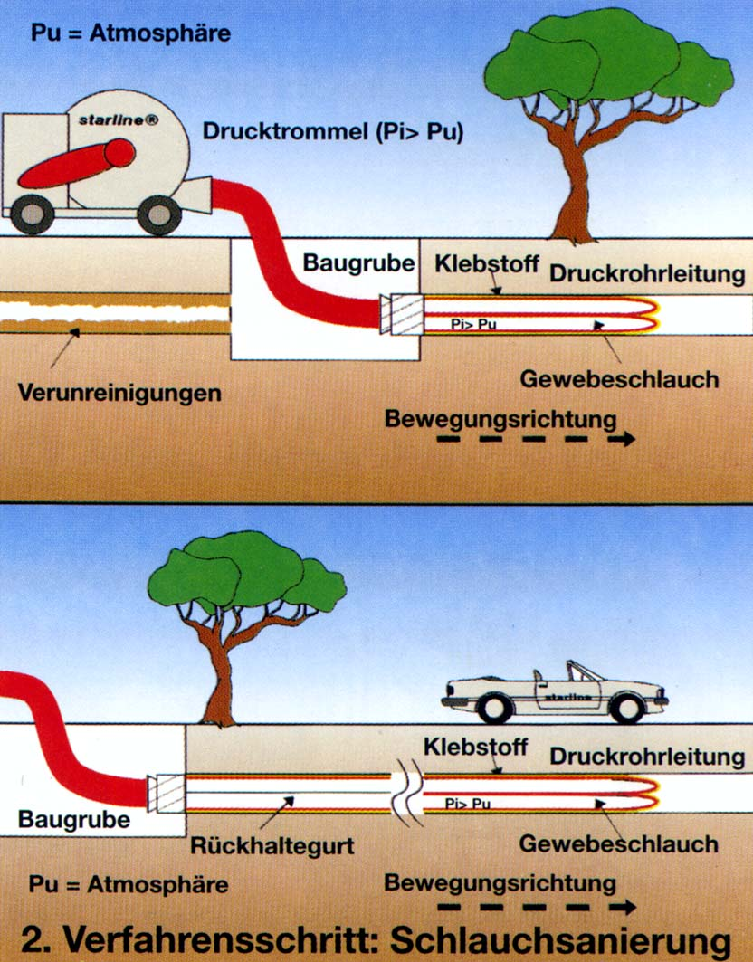
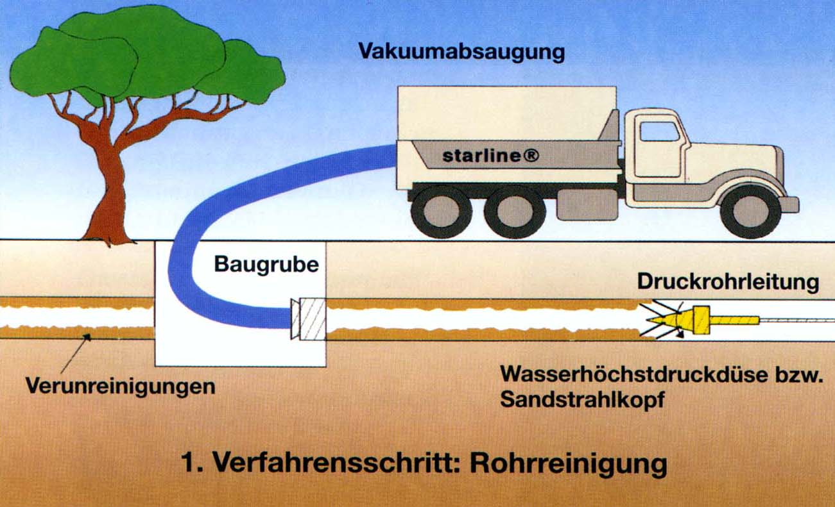
Pu = atmosferický tlak
Tlakový buben (Pi>Pu)
Nečistoty
Stavební
jáma
Lepidlo
Tlakové potrubí
Směr pohybu
Směr pohybu
Lepidlo
Tlakové potrubí
Stavební
jáma
Přidržovací pás
2. Krok: Sanace rukávcem
Vakuové odsávání
Tlakové potrubí
Stavební jáma
Nečistoty
Tryska pro velmi vysoký tlak vody / otryskávací hlava
1. Krok: Čištění potrubí
Tkaninový
rukávec
Tkaninový rukávec
Pu = Atmosferický tlak

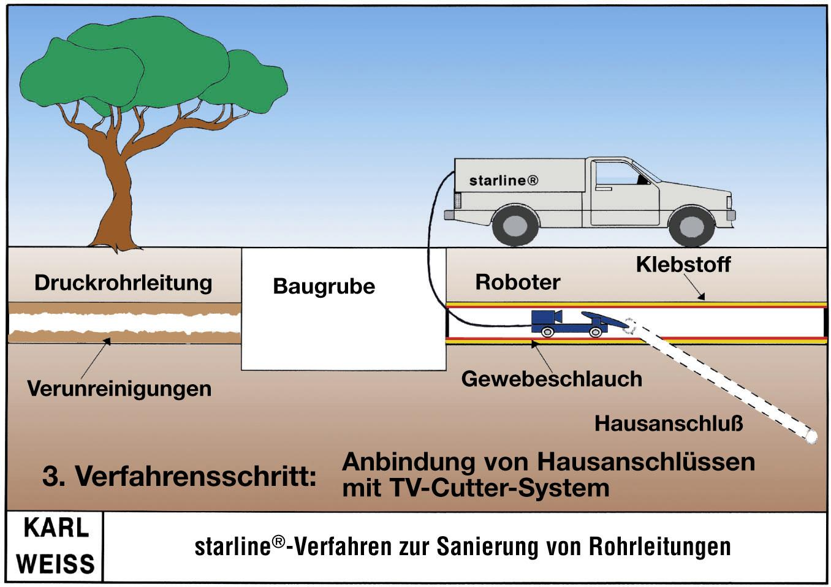
Tlakové potrubí
Tlakové potrubí
Nečistoty
Stavební jáma
Robot
Lepidlo
Tkaninový rukávec
Domovní přípojka
3. Krok: Napojení domovních přípojek pomocí systému TV Cutter
Metoda starline® k sanaci potrubí
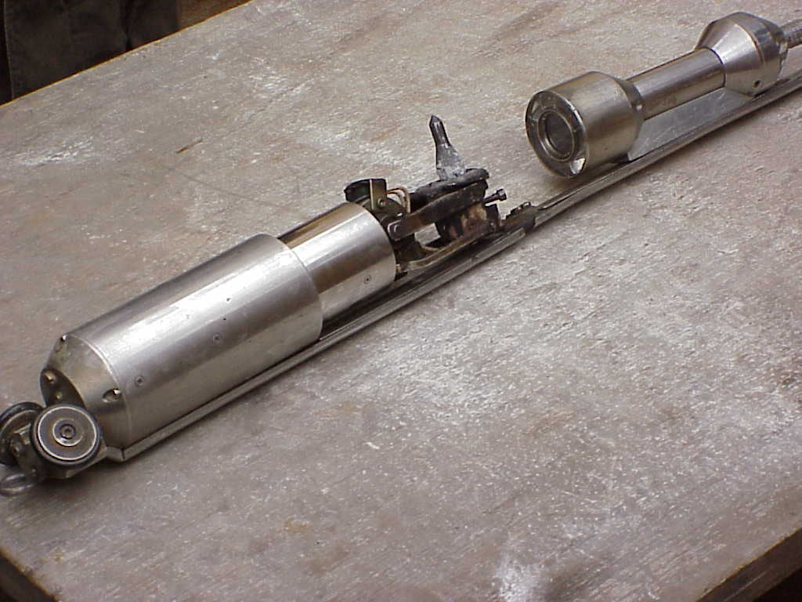
Řezací robot „cutter“

Inspekce výstelky televizní kamerou

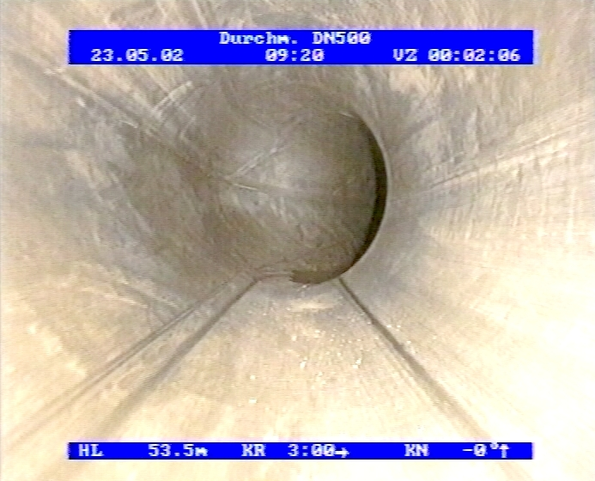

Oblasti použití a předpoklady pro aplikaci
bezvýkopové metody sanace vodovodů na pitnou vodu starline®
Metoda | Oblast použití | Max.  provoz. tlak (bar) | Stávající materiál | Podmínky pro použití metody | DN  od - do (mm) | Možná délka úseku (m) | Důležité pokyny
starline®10000 | Zejména transportní potrubí s vysokým provozním tlakem a dlouhými úseky | max. 40 bar() | ocel () | - stavební jáma na začátku a na konci úseku, příp. na čištění,  - zjištění stavu potrubí, odstranění překážek,  - statika potrubí odpovídající plánované životnosti,  - vyčištěné a suché potrubí,  - rehabilitace prováděna speciálními stroji určenými pouze pro pitnou vodu | DN 200 až  DN 500  (DN 800 ()) | až 600m () | - Dimenze se nemění ().  - Žádné nové inkrustace.  - Bezvýkopové otevření stávajících přípojek a odboček od DN 100.  - I při pozdějším prasknutí trubky zaručena těsnost.  - Překlenutí děr a prasklin.  - Změna směru potrubí max. 4x oblouk 45°- (5D) ().  - Vytvrzení za studena při teplotách od 5°C ().  - Možno použít i pro měkkou vodu.  - Případné PAK () se dokonale odstraní.  - Lepidlo () a rukávec zkoušeny podle KTW a DVGW W 270

POPIS METODY
starline®10000

Metoda rehabilitace vodovodů na pitnou vodu

Stručný popis
Metoda starline®10000 se používá pro bezvýkopové rehabilitace transportních vodovodů na pitnou vodu s provozním tlakem do 40 bar v jednotlivých úsecích až 600 m. Metoda umožňuje trvalé a rychlé dosažení potřebného stupně bezpečnosti. Pro splnění z toho plynoucích požadavků a podmínek je nutno použít speciální bezešvě tkaný rukávec z vysoce pevné příze opatřený plastovou povrchovou vrstvou a speciální systém lepidla na bázi epoxidové pryskyřice zaručující vytvrzení za studena. Před vlastním zaváděním rukávce musí být odstavené potrubí pečlivě vyčištěno velmi vysokým tlakem vody a zdrsněno pískováním granulátem.
Díky tomu, že průměr tkaninového rukávce odpovídá vnitřnímu průměru sanovaného potrubí, lze vysoce pevný rukávec na stěnu nalepit bez jakéhokoli zvrásnění. Systém lepidla vytvrzuje za studena a má velmi dlouhou dobu zpracování. Díky tomu nedochází k tepelným pnutím, která u transportních potrubí s asfaltovým ochranným pláštěm často způsobují praskání svarů. Po vytvrdnutí lepidla je tkaninový rukávec celoplošně a trvale spojen s vnitřní stěnou starého potrubí. Tím se bezpečně zabrání proniknutí plynu mezi rukávec a stěnu potrubí a zastavuje se rovněž vnitřní koroze.
Tkaninový rukávec i lepidlo samozřejmě splňují hygienické požadavky pracovního listu W 270 normy DVGW. Tato skutečnost je doložena platnými zkušebními certifikáty.
Tkaninový rukávec pro metodu starline®10000 je s výjimkou povrchové vrstvy vhodné pro styk s pitnou vodou identický s rukávcem starline®20000, testovaným podle DVGW VP 404.
Podle zkoušek DVGW VP 404 je při koeficientu bezpečnosti s_{f}=1,5 povolen maximální statický provozní tlak 40 bar. Podle zkoušky časové odolnosti (10000 hodinový test) provedené jedním z institutů oprávněných podle DVGW činí životnost minimálně 50 let. Zkouškou byl stanoven tlak způsobující prasknutí rukávce při dlouhodobém zatížení po dobu 50 let. Tento tlak je vyšší než 60 bar. Při použití bezpečnostního koeficientu 1,5, který se běžně používá pro vodovody, činí maximální provozní tlak 40 bar. Při tomto tlaku ještě rukávec dokáže bezpečně překlenout otvory do průměru 50 mm způsobené korozí. Poškození takového rozsahu lze podle studie provedené firmou Ruhrgas u potrubí, které není zatěžováno bludnými proudy a je opatřeno omezenou katodickou ochranou, očekávat nejdříve za 40 let. Metoda starline®10000 tak dokáže efektivně, rychle a bezpečně odstranit stávající i příští korozní netěsnosti, které představují zejména pro transportní potrubí na pitnou vodu enormní hygienické a bezpečnostně provozní riziko. Sanace zaručuje požadovanou dlouhodobou bezpečnost a navíc minimalizuje nebezpečí spojené s případným svarovým lomem.
Pro ekonomické nasazení metody je třeba provádět inspekci i vlastní rehabilitaci po dlouhých úsecích potrubí. Tomu odpovídá i nově vyvinuté světově unikátní technologické vybavení.

Celý proces rehabilitace transportních potrubí na pitnou vodu vychází ze základního principu metody starline®1000, má však následující významné odlišnosti:
- Inspekce pomocí TV, včetně 12bodového kalibračního měření samohybným robotem v úsecích délky až 1000 m. Která automaticky zaznamenává a lokalizuje veškeré nepřípustné odchylky jmenovité světlosti.
- Napuštění tkaniny lepidlem pomocí automatického, vysoce výkonného zařízení na míchání a dávkování lepidla o výkonu až 2 t/h a zcela nového zařízení na zavádění rukávce.
- Reverzace rukávce naplněného lepidlem do potrubí stlačeným vzduchem (tlak až 4,5 bar).

Oblasti použití
Médium: pitná voda, užitková voda s obdobnými fyzikálními a chemickými vlastnostmi (bez pevných a plovoucích příměsí)
Dimenze: DN 200 – DN 500 (vzhledem k nutnosti dalších investic do výroby rukávců, větší průměry do max. DN 800 individuálně podle velikosti projektu)
Délky: až 600 m
Materiál původních trubek: svařované ocelové potrubí
Zejména v případech aplikace jako jsou
- skutečné nebo potenciální prasknutí potrubí způsobené korozí,
- preventivní protikorozní ochrana proti korozi uvnitř potrubí,
- izolace shybek, podchodů drah nebo přírodních chráněných území a
- preventivní izolace ohrožených svarů,
lze metodu starline® 10000 nasadit k ekonomicky výhodnému řešení problémů.

Stabilní, certifikovaný textilní rukávec překlene i praskliny potrubí, tzn. potrubí zůstává i po prasknutí provozně bezpečné. Rehabilitované potrubí lze provozovat s původním provozním tlakem. Rukávec bezpečně překlene prokorodované otvoru do průměru 50 mm.
Takto sanované potrubí je proto plně srovnatelné i s novým potrubím a na rozdíl od různých metod oprav, příp. metod jako je ZM (vyvložkování cementovou maltou) může být účetně aktivováno jako investice (po rehabilitaci pomocí metody sanace textilním rukávcem starline®10000 lze sanované potrubí odpisovat).
Zemní práce jsou oproti otevřenému způsobu (výkopem) sníženy až o 95 %, jelikož v závislosti na průměru sanovaného potrubí je zapotřebí jedna stavební jáma pouze každých 500 až 600 m.

Poznámka:
Firma Karl Weiss má od jara 2004 k dispozici reverzační zařízení pro tkaninové rukávce délky až 600 m. V průběhu roku 2004 proběhnou první komerční a předváděcí projekty v USA.Od jara 2005 pak bude zařízení k dispozici dalším potenciálním investorům mimo Spojené státy.

Předpoklady pro použití metody
Předpokladem pro aplikaci metody je statická odolnost starého potrubí vůči vnitřnímu a vnějšímu tlaku.
Potrubí musí být před sanací kalibrováno měřením. Dále je před sanací nutno provést kvalitní vyčistění (do kovového lesku).
Počet oblouků (zahnutí potrubí) by měl být vhodnými technologickými opatřeními omezen.
Metoda byla vyvinuta pro velmi vysoké výkony, tj. pro velmi dlouhé rehabilitované úseky potrubí. Díky vysokému stupni automatizace provádí celou rehabilitaci pouhých 5 dělníků.
Pro ekonomické nasazení náročné techniky je však nezbytně nutný větší objem zakázky. Jedině tak se plně projeví ekonomická výhodnost nasazení této vysoce výkonné techniky.
Součástí rehabilitace jsou ještě nezbytné výkopové a potrubářské práce a čištění potrubí. Tyto výkony může alternativně zajistit stavba nebo Karl Weiss. Při práci několika směn mohou být tyto práce prováděny paralelně, což přinese další zkrácení stavby. Ve srovnání s konvenčním postupem, snižuje tato metoda objem zemních prací o více než 95 %. Vzhledem k tomu, že při jednosměnném provozu může být za jeden den rehabilitován v průměru jeden úsek délky 500 m, lze za týden týdně rehabilitovat až 2,5 km potrubí. Projekt v rozsahu 24 km potrubí by tedy mohl být realizován za pouhých 12 týdnů.

Nutno prověřit individuálně (statiku vlastní trubky), při nízké pevnosti azbestového materiálu trubky není dovoleno později provádět navrtávání.
Podle jmenovité světlosti.
Doplňkové malé stavební jámy pro čištění v odstupu 115 m při čištění z jedné strany
Žádné snížení hydraulické kapacity potrubí.
Od DN 200, jinak dva oblouky 45°.
Vytvrzení horkou vodou do DN 200 (při krátkých úsecích i > DN 200) umožňuje zprovoznění vodovodu ještě tentýž den, znamená ale vícenáklady (mobilní stanice na ohřev vody).
Polycyklické aromatické uhlovodíky (PAU) se zpravidla objevují u trubek s asfaltovou výstelkou, případně trubek máčených v dehtu. * Prokázáno zkouškou podle DIN 30865.
Životnost (statická) min. 50 let na poškozených místech potrubí d = 50 mm při koeficientu bezpečnosti s_{f} > 1,25.
S tupými svary.
Na vyžádání v případě velkých projektů (dáno nutností dodatečných investic do výroby rukávců větších rozměrů).
Podle jmenovité světlosti.
Žádné snížení hydraulické kapacity potrubí.
Od DN 200, jinak dva oblouky 45°.
Vytvrzení horkou vodou do DN 200 (při krátkých úsecích i > DN 200) umožňuje zprovoznění vodovodu ještě tentýž den, znamená ale vícenáklady (mobilní stanice na ohřev vody).
Polycyklické aromatické uhlovodíky (PAK), které se zpravidla objevují u trubek s asfaltovou výstelkou, případně trubek máčených v dehtu.
Musí být pro velké délky teprve vyvinuto (> DN 200 a délka trasy > 220 m).

